1.
Sondag 19 September 2021
Psalm 63: 1-12

Vers 1: ‘n Psalm van Dawid, na aanleiding van sy verblyf in die Judawoestyn.
Vers 2: Ek soek U, o God, my God, ek dors na U; ek smag na U soos in ‘n dors en droë land. ‘n Land sonder water.
Vers 3: Ek wil by U in die heiligdom wees om daar U mag en grootheid te ondervind.
Vers 4: U troue liefde is meer werd as my lewe; daarom sal ek U prys.
Vers 5: Ek sal U my lewe lank loof, my hande ophef om U Naam te prys.
Vers 6: Soos elke keer wanneer ek U goeie gawes geniet, sal ek U altyd roem met jubelende mond.

2.
Vers 7: As ek U dink op my bed, oor U peins in die nag, dan weet ek:
Vers 8: U is vir my ‘n hulp, en dan juig ek oor die beskerming onder U vleuels.
Vers 9: Ek bly altyd naby U, U hand ondersteun my.
Vers 10: Maar hierdie mense wat my ondergang soek, mag hulle wegsink in die dieptes van die aarde!
Vers 11: Mag hulle aan die swaard oorgegee word en aas vir die jakkelse word!
Vers 12: Laat die koning hom in God verbly, laat elkeen wat hom op God verlaat, Hom prys. Die mond van die vals mens word toegestop.

3.
PREEK.

Heel waaarskynlik gebruik hierdie digter woorde wat ons almal al een of ander tyd in ons lewens gebruik het.

Om te dink aan die eerste woorde wat hier staan, “na aanleiding van sy verblyf in die Judawoestyn”, laat mens besef dit was nie die gemaklikste situasie vir die skrywer nie.
Met ander woorde, ons kan dalk nogal saamstem met dit wat die digter hier skryf en daaruit leer ons iets wat met my/ons sou/kon gebeur…..

Die digter het ‘n besondere verhouding met God.
Luister net: “Ek soek U , o God my God, ek dors na U” Die woorde wat hy gebruik, skilder die prentjie van ‘n bok

4.
wat in die woestyn, in ‘n land sonder water, op soek is na ‘n waterbron:
Hoe lyk my en jou verhouding met God?
Dis maklik om die volgende redenasie te volg. Is ons nie te naby aan God nie, want daar is dinge in ons lewens wat pla?
Dalk het jy al baie keer van God gehoor, maar nadere kennis van Hom het jy nog nie opgedoen nie.
Daar is mense wat glad nie belangstel in God en Sy geb0d nie.
Dit klink vir sommiges soos ‘n ekstra las wat mens sal moet dra.
Jy wil dalk nie jou lewe ingewikkeld laat wees nie.
Dalk het jy al van God gehoor, maar los dit maar vir die predikate, sendelinge en pastore.
Ek het al gehoor van iemand wat gesê het dat hy, toe hy klein was, gesien het

5.
dat ouers hulle kinders by die kerkgebou gaan aflaai en die kinders gaan dit bywoon, want hulle kan nie daarsonder groot word nie.
Baie van die ouers het maar by hulle ouers gesien dis wat ouers se verantwoordelikheid is, t.o.v.. Sondag se gebeure.

Die gedagte-saadjie is geplant dat erediens bywoning vir kinders bedoel is, en nie vir groot mense nie.
Volwassenes kan besluit of hulle daarby gaan inskakel of NIE.
Dit het tot gevolg dat mense total kerklos raak……..

As daar nie ‘n omkeer van hierdie lewenspatroon af gemaak word nie, raak hulle later kerkloos en het geen begeerte om enigsins betrokke te raak by enige godsdienstige aktiwiteite nie.
6.
Hierdie ingesteldheid en leefstyl kan net omgekeer word as ons, wat die regte begrip het, dit ook sal uitleef.
Natuurlik is dit weereens belangrik om te onthou: In die 12 Artikels het ons gesê dat ons glo in Jesus Christus,…..
“Wat op die derde dag opgestaan het uit die dood,
Wat opgevaar na die hemel, en sit aan die regtehand van God, die Almagtige Vader,
Vanwaar Hy sal kom om te oordeel die wat nog lewe, en die wat reeds gesterf het”……
Ek wil elkeen, wat nog nie die keuse vir Jesus in sy/haar lewe gemaak het nie, MAAR ook almal wat dit reeds gedoen het, om weer jou verbinding aan die HERE te hernu deur weereens jou lewe aan die HERE oor te gee.

7.
Ek gaan die evangelie baie kortliks verduidelik met die vier gestelike wette wat belangrik is:

WET 1:
God het jou LIEF en het ‘n wonderlike/fantastiese PLAN vir jou lewe.

WET 2 stel dit duidelik:
Die mens is SONDIG en van God GESKEI.
Hy kan dus nie God se liefde en wonderlike plan vir die lewe ervaar nie en vir hom/hulle wag die ewige dood.

MAAR!!!!!

8.
Wet 3 verduidelik hoe hierdie kloof oorbrug is en die mens die ewige lewe kan ontvang:
jesu Christus is GOD se ENIGSTE OPLOSSING vir ons mensies se sonde problem.

MAAR!!!!

Dis nie genoeg om net hierdie drie wette te ken nie.

Wet 4 sê:
Ons moet Jesus Christus persoonlik aanneem as ons Verlosser en HERE.
Slegs dan kan ons God se liefde en plan vir ons lewens snap/geniet.
Ons moet Christus deur geloof aanneem

9.
Kom ons kyk na twee tekeninge wat mense se lewe kan uitbeeld.

10.

11.
Beoordeel jouself met die twee vrae:
Watter sirkel stel jou lewe voor?
Watter sirkel wil jy graag hê moet jou lewe voorstel?
Jy kan Chrisyus nou deur geloof in gebed aanneem.
Jy kan soos volg bid: (Gebed van Oorgawe.)

HERE, dankie dat U my lief het net soos ek is.
Ek erken dat ek teen U gesondig het.
Ek het afgedwaal van U af.
Dankie dat Jesus vir my sonde gesterf het.
Ek maak nou die deur van my hart oop.
Ek nooi U aan as my Verlosser en HERE.
Dankie dat U my die ewige lewe gee.
Neem beheer van my lewe oor.
Maak my die soort mens wat U wil hê ek, moet wees. (AMEN)

12.
As jy Jesus aangeneem het, kan jy as gevolg van die Woord verklaar:
1 Johannes 5:12 Wie die Seun het, het die lewe; wie nie die Seun van God het nie, het ook nie die lewe nie.
Leef dan die res van jou lewe vir jou Nuwe BAAS KONING JESUS.

AMEN

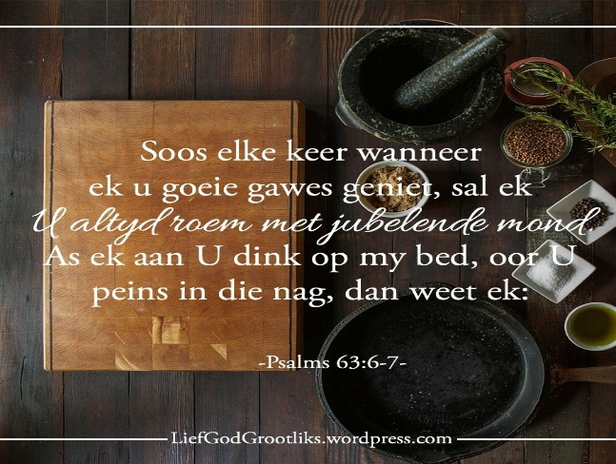

Ds Hennie Maré
Sel: 082 492 1353
Epos: hjmare@gmail.com

Preek 19 September 2021
Psalm 63: 1-12

